5.3. Зображення, що створюються програмним шляхом
Є чотири способи створення зображення на веб-сторінці програмним кодом: CSS, SVG, Canvas, JS-анімація.

CSS

Створення зображення на чистому CSS
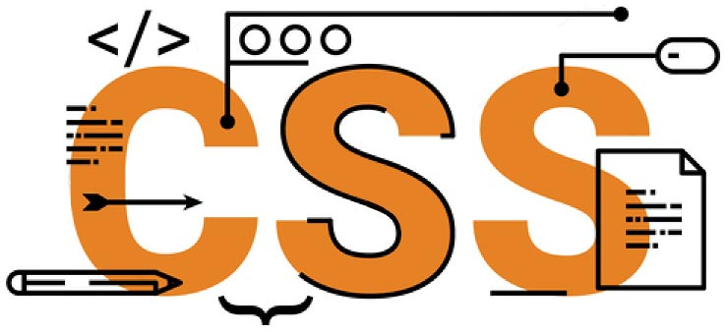
Замість програмного забезпечення для створення векторних ілюстрацій (такого, як Illustrator, Affinity Designer або Sketch) використовується безпосередньо CSS-код. Створення зображень на CSS може вплинути на креативність мислення і надихнути на підкорення нових вершин цієї мови.

Приклади CSS-зображень:
- https://a.singlediv.com/
- https://habrahabr.ru/post/323086/

Анімація за домомогою CSS
Властивість CSS - animation дозволяє анімувати переходи від однієї конфігурації стилю CSS до іншої. Анімація складається з двох компонентів: стилю, що описує анімацію і набору ключових кадрів, які вказують початковий і кінцевий стани елементу, а також можливі проміжні точки.
Існують три ключові переваги використання CSS - анімації перед традиційними методами анімації, керованими скриптами:
- Вони прості у використанні для простих анімацій; їх можна створювати не знаючи JavaScript.
- Анімація працює добре, навіть при помірному завантаженні системи. Механізм рендеринга може використовувати пропуски кадрів і інші методи, щоб підтримувати оптимальну продуктивність.
- Надання браузеру управління послідовністю анімації дозволяє йому оптимізувати продуктивність, наприклад, зменшуючи частоту оновлення анімацій, запущених на вкладках, які в даний час не відображаються.

Зображення SVG
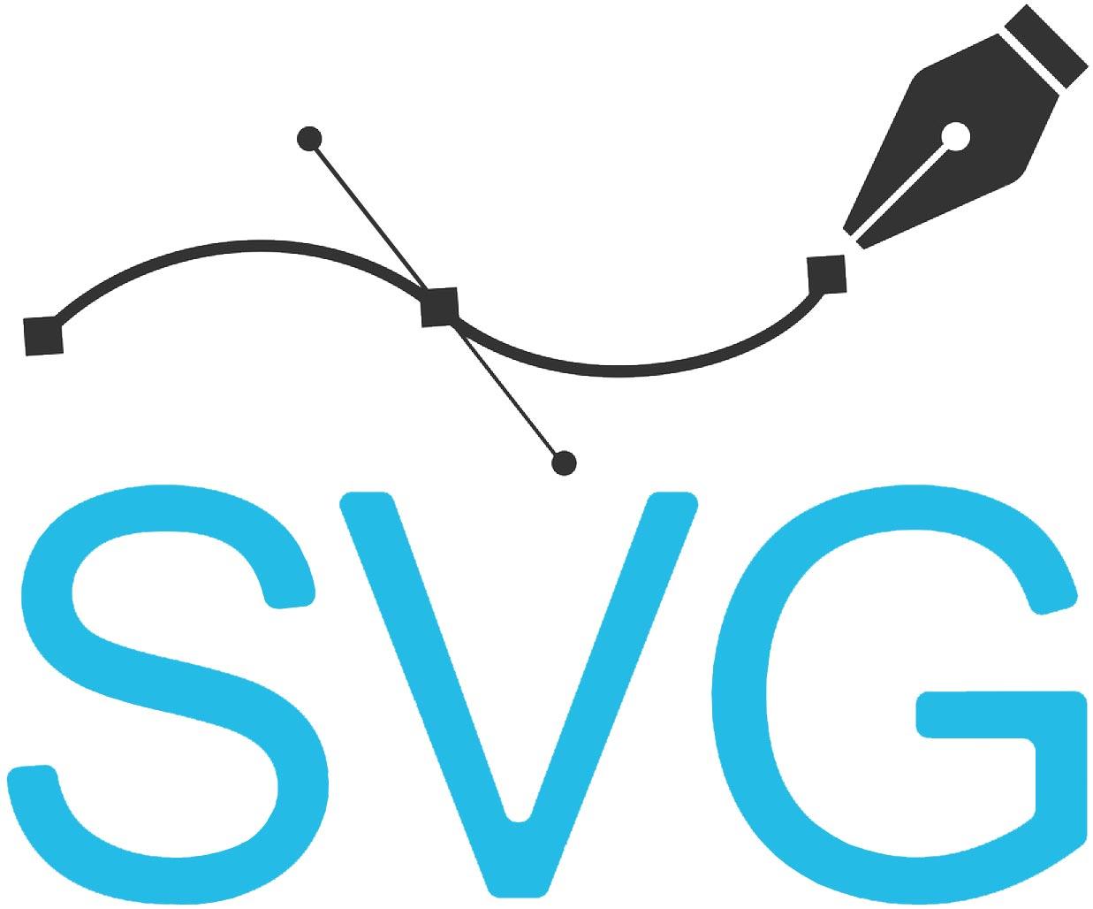
SVG - це формат масштабованої векторної графіки. В векторних форматах зберігається не саме зображення, а інструкція з його побудови по точках і кривих.
В растрових форматах інформація про конкретне число точок зображення щільно упакована в бінарний код. В нього марно заглядати і міняти його можна лише в редакторах.
Формат SVG також можна створювати і змінювати в редакторах, наприклад, Illustrator, Sketch або Inkscape. Але ще він текстовий, а значить його можна відкрити в любому текстовому редакторі.
<svg width = "20">
<rect fill="#fc0" width="20" height="20" />
<line stroke="black" x1="0" y1="0" x2="20" y2="20" />
</svg>
При втіленні SVG-файлу, насправді, уставляється не просто картинка, а ціла сторінка. Зі своєю системою координат, стилями, скриптами і особливостями. Існує чотири основних способів втілення SVG-зображень зі своїми особливостями.

Уставляння в елементі img HTML-коду
Це самий ефективний спосіб завантажити будь-яку картинку.
<img src="picture.svg" alt="За склом">
В такому SVG-зображенні не працюватимуть скрипти і будь-які спроби взаємодії з елементами всередині не є успішними. Файл буде як за склом: дивитися можна, а чіпати не можна. Хоча всередині все інше прекрасно працює, включаючи CSS-анімації.
Такий спосіб найкраще підходить для контентних зображень, яким не потрібна взаємодія: логотипи, графіки, схеми.

Фонова картинка в CSS
Уставляння основною картинкою до елементу, псевдоелементу або контенту. В такому SVG-зображенні також не можна змінювати оригінальний вміст.
.picture {background-image:url (picture.svg);}
Цей спосіб підходить для оздоблювальної графіки, для якої не потрібна взаємодія: фони, іконки та інші нескладні зображення.

Уставляння через тег <object>
Третій спосіб, уставляння через тег object. У цьому випадку працюють скрипти, взаємодія, анімація - якщо вони описані всередині SVG. Між тегами object можна вставити код, що повідомить користувача про використання застарілої версії браузера.
<object type = "image/svg + xml" data="picture.svg">
<img src = "picture.png">
</object>
Замість тегу object можна використовувати тег iframe, що буде сприймати SVG-код як іншу сторінку. Але object працює краще і підлаштовується під розміри картинки.
За гнучкість доводиться платити: через те, що це вже не просто графіка і там можна додавати скрипти, до такого способу висуваються інші вимоги безпеки. Наприклад, картинку з іншого домену просто так вже не вставити.
Цей спосіб підходить, коли потрібно додати інтерактивну графіку: ігри, графіки, діаграми.

Пряме уставляння вмісту SVG-файлів на сторінку
Цей спосіб став можливим при впровадженні стандартів HTML5 і вміст SVG-файлів тепер можна вставляти прямо на сторінку, як будь-які інші теги.
<h1>Квадрат</h1>
<svg>
<rect fill="#fc0" width="120" height="120" />
</svg>
З таким SVG-елементом можна маніпулювати як зі звичайними HTML-елементами: стилі, скрипти. Наприклад, можна змінювати колір заповнення при наведенні і описувати все в загальних стилях.
<style>
rect:hover {fill:#090;}
</style>
Нажаль, такі зображення не можна зберігати.
Формат SVG є значно більшим, ніж графічний формат, і є достатньо матеріалів, які розкривають його можливості
- Статті Сари Суайдан — https://sarasoueidan.com/tags/svg/
- Курс «Оздоблення SVG-фігур» — https://htmlacademy.ru/courses/187
- Курс «Знайомство з SVG» — https://htmlacademy.ru/courses/130
- SVG vs PNG — https://svgvspng.com/#ru


Canvas
HTML елемент <canvas> створює область на веб-сторінці, яку можна використати для відтворення графіки в режимі реального часу за допомогою сценаріїв (наприклад, за допомогою мови JavaScript). Він може бути використаний для створення онлайн-ігор, годинників, анімації тощо.

Додавання на сторінку
Елемент <canvas> є звичайним HTML-елементом:
<canvas id="test" width="600" height="200"> </canvas>
Цей елемент має три атрибути: id, width і height. Атрибут id (ідентифікатор) надає елементу унікальне ім'я - test, це потрібно для того, щоб мова сценаріїв могла отримати до нього доступ. Атрибут width визначає кількість пікселів по горизонталі, яке <canvas> буде займати на веб-сторінці. Аналогічним чином height визначає вертикальну займану область. Таким чином, браузер зможе виділити простір потрібного розміру на сторінці, відповідно до зазначених значень.
За замовчуванням полотно є прозорим і не має рамки, тобто є порожнім простором у вікні браузера, в якому можна малювати.

Використання CSS для вказування розміру
За замовчуванням елемент canvas має ширину 300 пікселів і висоту 150 пікселів. Якщо не поставити атрибути width і height, то елемент отримає розміри за замовчуванням. Якщо потім задати розміри, використовуючи CSS, припустимо, 600х200 пікселів, то <canvas> розміром 300х150 пікселів піддасться масштабування відповідно до заданих параметрів, так само і все, що буде в ньому намальовано.
При використанні атрибутів width і height можна задавати розміри для елемента, які будуть більше (або менше), ніж 300х150 пікселів, і все створене в ньому буде відображатися нормально. Таким чином, використовувати CSS для налаштування розміру буде доцільно, якщо потрібно дійсно масштабувати елемент.

Робота зі старими версіями браузерів
Не всі браузери підтримують елемент <canvas>, тому, для інформування користувачів, чиї браузери не підтримують його, можна помістити спеціальне повідомлення або альтернативний вміст, який буде відображатися тільки в тому випадку, якщо елемент не підтримується, в іншому випадку проігнорується:
<! - Розміщуємо інформацію для користувачів ->
<canvas>
Ваш браузер не підтримує елемент <canvas>
</canvas>
<! - або можна помістити картинку рівну розміру елемента ->
<canvas>
<img src="image1.png">
</canvas>

Атрибути
- height: Визначає висоту елемента в пікселах (наприклад: "400"). Значення за замовчуванням - "150".
- width: Визначає ширину елемента в пікселfх (наприклад: "150"). Значення за замовчуванням - "300".
<canvas id="myCanvas" width="400" height="150"></canvas>
<script type="text/javascript">
var canvas=document.getElementById('myCanvas');
var ctx=canvas.getContext('2d');
ctx.fillStyle='#CC5200';
ctx.fillRect(0,0,100,100);
</script>
Елемент <canvas> підтримує Глобальні атрибути и Події

JavaScript бібліотеки

JavaScript - це мова сценаріїв, за допомогою якої створюються інтерактивні елементи: дії з меню, зображеннями, формами та інші елементи, які виконують побудову, перевірку, переміщення тощо.
З кожним роком JavaScript набирає популярності і сьогодні багато розробників беруть цю мову за основу для створення бібліотек або фреймворків.

jQuery Animate
jQuery Animate - jQuery-анімація з використанням Animate.css. Бібліотека для роботи з CSS-анімацією. Раніше не містила шаблонів jQuery і обмежувалася лише CSS. На сьогодні доповнена скриптом jAnimate, що підсилює бібліотеку Animate.css можливостями JQuery і дозволяє використовувати анімацію для різних елементів сайту.

Chart.js
Бібліотека дозволяє створювати різні діаграми та графіки: лінійні діаграми, гістограми, діаграми з областями та інші. Chart.js проста у використанні, на офіційному сайті надано докладну документацію.
Незважаючи на те, що бібліотека пропонує лише 6 видів діаграм, вона добре підійде для невеликих проектів. Програма використовує HTML5 Canvas для побудови діаграм, створює простий дизайн, що швидко реагує на зміни, і стрімко перетворюється в одну з найпопулярніших відкритих бібліотек з діаграмами.

Bubble.js
Bubble - JQuery плагін для створення анімованих підказок. Підказки використовуються для звернення до відвідувачів, яким може знадобитися допомога. Використовуючи даний плагін, можна легко виділити область сайту і додати для неї підказку. Можна створювати «майстрів» процесів, які будуть виводити численні спливаючі підказки, щоб пояснити конкретну функцію. Прості налаштування тривалості анімації за допомогою JS і CSS допоможуть створити власні користувацькі теми.

Talos.js
Talos - jQuery-плагин для створення анімованих горизонтальних підміню з використанням JQuery, CSS3 і HTML5. Ефекти анімації створюються за допомогою властивостей анімації і переходів CSS3, вони досить просто можуть бути відредаговані. Чотири унікальних ефекти анімації, сім тем, оптимізація під мобільні пристрої (адаптивний дизайн), ефекти наведення, безкоштовні шрифти та багато іншого.

Notifications Pro
Push-повідомлення стають популярними, оскільки дозволяють легко привернути увагу користувача і донести до нього певну інформацію. Особливо це стосується бізнес-сайтів, для яких вони можуть стати орошим способом дати користувачам знати, що відбувається. Плагин підтримує вісім різних позицій, щоб відображати оповіщення - в основному в різних кутах сайту.

Difference.js
Difference - jQuery-плагін для створення зворотних відліків. Модулі та бібліотеки для створення зворотних відліків найкраще підходять для тих випадків, коли потрібно анонсувати запуск певної сторінки або реліз конкретного продукту. Difference найкраще підходить для цього.
Плагін підтримує дві теми і шість колірних схем для п'яти різних форм зворотного відліку і сотні можливих комбінацій. Простий і потужний Difference дозволяє встановити інтервали зворотного відліку (дату і час початку та закінчення), тип зворотного відліку, теми, кольори для кожного окремого поля і розміри.

Lush.js - контент-слайдер
JQuery-плагін контент-слайдера для створення унікальної анімації з використанням властивостей переходів і анімації CSS3. Використання оригінальної мови дозволяє підвищити продуктивність, створювати стильний зовнішній вигляд віджетів.

